Процедуры сохранения, поиска и удаления по ключевому полю

Для ввода, редактирования и удаления данных можно использовать так называемые анкетные формы, которые содержат поля для работы с данными (компоненты textBox, comboBox) и пояснения к ним (компоненты Label). Количество компонентов на каждой анкетной формы определяется в большинстве случаев количеством параметров соответствующей таблицы. Каждая анкетная форма должна содержать следующие компоненты набор полей для ввода/редактирования данных (компоненты textBox, comboBox), пояснения к полям ввода данных (компоненты Label), 3 кнопки (компоненты Button).
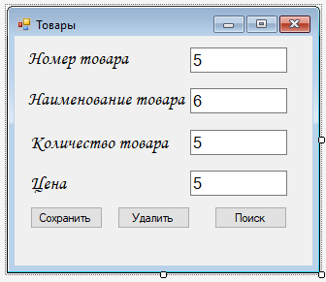
Для обеспечения корректной работы необходимо предусмотреть следующие события:
- при закрытии формы;
- при появлении формы;
- фильтрация вводимых значений.
При закрытии дополнительных (не главной формы) не происходит завершение приложения (программа остается в оперативной памяти, занимая ресурсы ПК). Для корректной работы приложения необходимо предусмотреть механизм переключения на главную форму. Переключение должно происходить только при закрытии анкетной формы. Отследить закрытие формы можно при помощи события «При закрытии» (FormClosing), где необходимо добавить следующую строку:

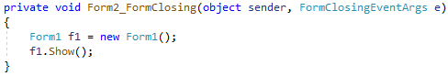
В результате работы текущая форма будет закрыта, а главная форма (в данном случае Form1) появиться на экране. Так же в этом обработчике можно добавить механизмы подтверждения о закрытии окна, предупреждения и т.д. В нашем случае необходимо иметь в виду, что при закрытии окна все несохраненные данные будут утеряны (существует множество методов обеспечения корректной работы программы, на практике мы рассмотрим только один из простейших).
При появлении анкетной формы нужно убедиться, что отсутствуют старые данные, которые могут завести в заблуждение или привести к некорректному вводу данных. Рекомендуются производить отчистку всех полей при появлении формы. Отследить появление формы можно при помощи события «При появлении» (Shown), где необходимо добавить следующие строки:

textBox1.Clear(); //отчистка поля textBox1
textBox2.Clear(); //отчистка поля textBox2
.
.

Количество строк зависит от количества полей для ввода данных. Размещение процедуры отчистки полей зависит разработчика или условий задачи.
При проектировании логической структуры одним из важных этапов является выбор типов данных. В индивидуальных заданиях предусмотрено использование следующих типов данных:
- текстовый тип (обозначение nchar nvarchar);
- целый тип (обозначение int);
- вещественный/дробный тип (обозначение float);
- тип дата/время (обозначение date);
- денежный тип (обозначение money).
Однако эти типы данных содержаться в структуре таблиц и по умолчанию не связаны с анкетными формами, что может привести к вводу некорректных данных и появлению ошибок. Существует несколько способов обеспечения корректного ввода данных:
- Привязать поля ввода данных к соответствующим полям таблицы;
- Выбирать данные из заранее известного набора;
- Использовать специальные компоненты, с внедренными механизмами фильтрации.
- Собственные механизмы фильтрации ввода данных.
Каждый из указанных методов имеет свои достоинства и недостатки. В нашем проекте мы будем использовать собственные механизмы фильтрации. Рассмотрим один из методов реализации таких механизмов.
Некоторые компоненты ввода данных содержат в своем составе событие «При нажатии клавиши» (KeyPress), которое отслеживает нажатые клавиши. Код нажатой клавиши хранится в локальной переменной Key. Данная переменная может быть представлена в виде символа или в виде кода нажатой клавиши. При известных ограничениях (например, типы данных параметров таблицы) можно написать следующий обработчик события «При нажатии клавиши» (KeyPress):
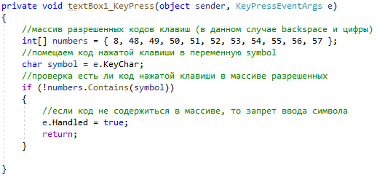

В приведенном коде проверяется, попадает ли код/символ нажатой клавиши в список разрешенных. Наиболее распространенными являются следующие списки:
‘А’..’Я’, ’а’..’я’ - буквы русского языка (следует учесть, что коды для заглавных и строчных символов различны);
‘A’..’Z’, ’a’..’z’ - буквы английского языка (следует учесть, что коды для заглавных и строчных символов различны);
‘0’..’9’ – цифры.
Для удобства рекомендуется добавлять следующие коды (через запятые):
#32 – пробел;
#8 – backspace.
Кроме ввода некорректных символов пользователь может ввести неправильное количество символов (либо больше чем можно сохранить, либо меньше чем требуется). Для проверки количества символов можно использовать метод length(<строка>), который возвращает количество символов в строке.

Рассмотренные примеры отвечают только за правильность ввода данных. Для работы с базой данных необходимо выполнить несколько действий:
- подключиться к базе данных,
- выполнить ввод данных с использованием SQL-запроса,
- отключиться от базы данных.

Процедура сохранение/редактирования данных помещается в обработчик события «При нажатии» (Click) клавиши «Сохранить» (Button1).
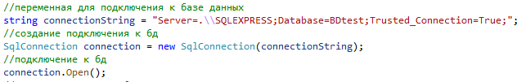
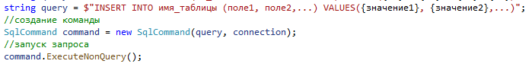

В качестве списка значений выступают поля ввода данных. Данный обработчик служит для сохранения новых данных, но не позволяет сохранить изменения уже существующих записей. Для изменения существующих записей нужно использовать другой программный код:
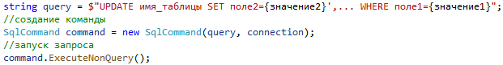
Процедуры сохранения новых данных и сохранения изменений данных выполняются по отдельности, но выделять отдельный объект нецелесообразно. Для сокращения количества объектов можно поместить данный код в кнопке сохранить, но предусмотреть механизм проверки данных. Если сохраняемые данные уже есть в таблице, то нужно сохранить изменения. В противном случае сохранить новые данные. Для реализации такого условия можно использовать следующий программный код:

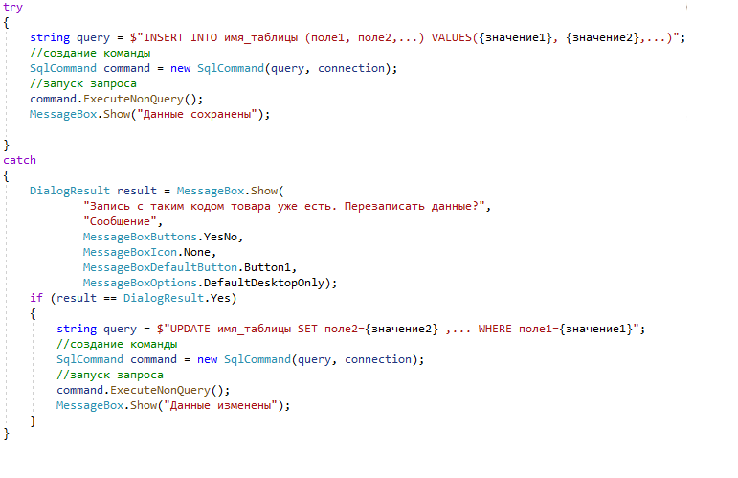

В данном обработчике программа сначала пытается выполнить сохранение новых данных (от ключевого слова try до ключевого слова catch). Если в процессе выполнения происходит ошибка или нет возможности выполнить команду, то программа выполняет команды после ключевого слова catch. Проверить работоспособность данного блока можно только вне среды разработки.

Процедура поиска данных по ключевому полю помещается в обработчик события «При нажатии» (Click) клавиши «Поиск» (Button3).

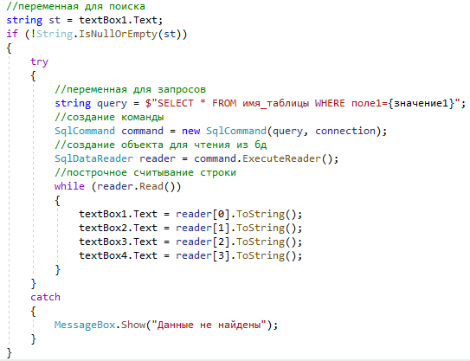
Процедура удаления данных по ключевому полю помещается в обработчик события «При нажатии» (Click) клавиши «Удалить» (Button2).

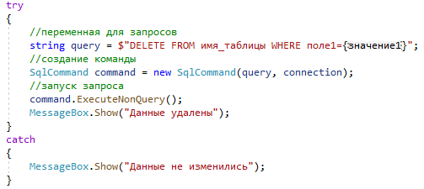

Аналогичные действия выполняются для всех анкетных форм. В результате правильного выполнения на всех анкетных формах будут доступны функции сохранения/изменения/поиска/удаления данных по ключевым полям.

